# PROYECTO DE FIN DE CURSO



## Equipo de desarrollo

| Integrante | Apellidos y nombres de los integrantes del equipo de desarrollo (ordenado alfabéticamente) |
| --- | --- |
| 1 | Arroyo Ramirez BIlly Patrick |
| 2 | Contreras Infanzón Alexandra Mirella |
| 3 | Curi Untiveros Jefferson Diego |
| 4 | Huaman Raymundo Yenifer Nicole |
| 5 | Olivera Paredes Talita Keren |
| 6 | Reyes Mendoza Harol Jesus |

## Ítem uno

Elabore la lista de historias de usuario (product backlog priorizada) para el proyecto descrito en la consigna.

### Listado de historias de usuario (product backlog priorizada)

| Prioridad | Identificador | Nombre (alias) | Descripción[1] | Puntos de historia (días ideales) | Responsable |
| --- | --- | --- | --- | --- | --- |
| Alta | HU01 | Añadir Contraseñas | Como usuario, quiero poder añadir nuevas contraseñas para almacenarlas de forma segura. | 2 |  |
| Alta | HU02 | Editar Contraseñas | Como usuario, quiero editar una contraseña previamente almacenada para actualizarla si la he cambiado. | 2 |  |
| Media | HU03 | Eliminar Contraseñas | Como usuario, quiero eliminar una contraseña almacenada para que ya no esté disponible si no la necesito. | 1 |  |
| Alta | HU04 | Ver Lista de Contraseñas | Como usuario, quiero ver la lista de mis contraseñas almacenadas para poder gestionarlas de manera efectiva. | 2 |  |
| Media | HU05 | Sugerencia de Contraseñas Seguras | Como usuario, quiero que el sistema me sugiera contraseñas seguras al añadir una nueva para mejorar la seguridad de mis cuentas. | 2 |  |
| Baja | HU06 | Buscar Contraseña | Como usuario, quiero poder buscar una contraseña por su nombre de cuenta o servicio para encontrarla rápidamente. | 1 |  |
| Alta | HU07 | Cifrado de Contraseñas | Como usuario, quiero poder buscar una contraseña por su nombre de cuenta o servicio para encontrarla rápidamente. | 4 |  |
| Alta | HU08 | Informe de contraseñas | Como usuario, quiero que la aplicación me informe si alguna de mis contraseñas es débil o ha sido comprometida. | 3 |  |
| Alta | HU09 | Alertas de contraseñas | Como usuario, quiero recibir alertas cuando una contraseña haya expirado o necesite ser actualizada. | 2 |  |
| Alta | HU10 | Importar/Exportar contraseñas | Como usuario, quiero poder importar/exportar mis contraseñas para facilitar la migración de datos. | 3 |  |
| Alta | HU11 | Mostrar contraseña temporalmente | Como usuario, quiero que mis contraseñas sean visibles por un breve periodo al hacer clic en un botón de "mostrar contraseña". | 1 |  |
| Baja | HU12 | Bloqueo automático por inactividad | Como usuario, quiero que la aplicación me permita bloquearse automáticamente tras un periodo de inactividad. | 2 |  |
| Alta | HU13 | Login | Como usuario quiero acceder al sistema con la finalidad de almacenar y gestionar mis contraseñas. | 2 |  |
| Baja | HU14 | Notificaciones de Inicio de Sesión | Como usuario, quiero recibir notificaciones cada vez que haya un inicio de sesión en mi cuenta para detectar accesos no autorizados. | 1 |  |
| Alta | HU15 | Recuperación de Contraseña | Como usuario, quiero tener la opción de recuperar mi contraseña en caso de que la haya olvidado para garantizar el acceso a mi cuenta. | 3 |  |
| Alta | HU16 | Copia de Seguridad Automática | Como usuario, quiero que el sistema realice copias de seguridad automáticas de mis contraseñas para no perderlas en caso de fallo técnico. | 3 |  |
| Media | HU17 | Autenticación de Dos Factores | Como usuario, quiero poder habilitar la autenticación de dos factores para añadir una capa extra de seguridad al iniciar sesión. | 3 |  |
| Baja | HU18 | Contraseñas Temporales | Como usuario, quiero generar contraseñas temporales para accesos de corta duración, manteniendo la seguridad de largo plazo. | 2 |  |
| Alta | HU19 | Prácticas de seguridad | Como usuario, quiero recibir sugerencias de mejores prácticas de seguridad para mejorar mi gestión de contraseñas. | 1 |  |
| Alta | HU20 | Importe de contraseñas | Como usuario, quiero poder importar contraseñas desde otros gestores de contraseñas. | 2 |  |
| Baja | HU21 | Generador de contraseñas | Como usuario, quiero poder utilizar un generador de contraseñas personalizadas con criterios avanzados. | 2 |  |
| Baja | HU22 | notificaciones si la base de datos | Como usuario, quiero recibir notificaciones si la base de datos de una cuenta ha sido filtrada (alerta de filtraciones) | 3 |  |
| Baja | HU23 | autenticación biométrica | Como usuario, quiero que se realice una autenticación biométrica (huella digital o reconocimiento facial) para facilitar el acceso seguro. | 4 |  |
| Baja | HU24 | contraseñas en carpetas. | Como usuario, quiero que la aplicación me permita organizar mis contraseñas en carpetas. | 2 |  |

### Revisión

| Criterio | Comentario | Realizado por | Solucionado |
| --- | --- | --- | --- |
| Forma | Conforme |  |  |
| Completo | Conforme |  |  |
| Consistente | Conforme |  |  |
| Independiente | Conforme |  |  |

## Ítem dos

Elabore el modelo conceptual para el proyecto descrito en la consigna.

Pregu

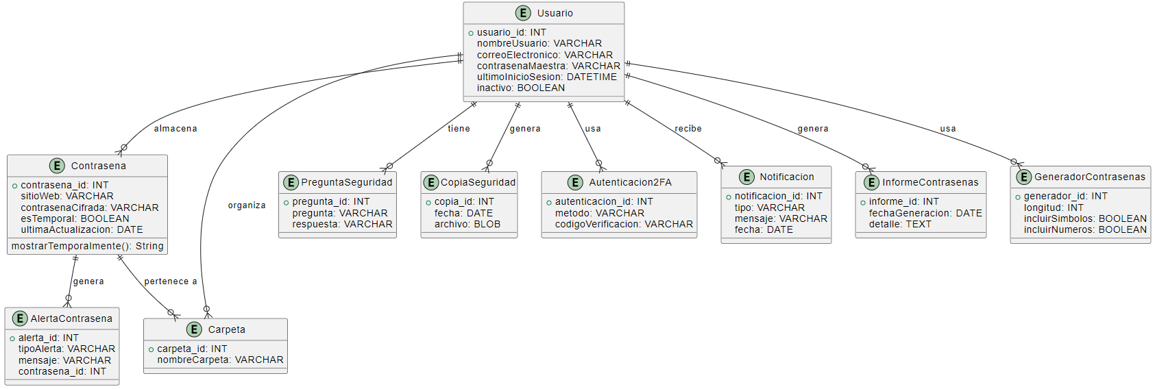

### Glosario de conceptos

| Concepto | Descripción | Observaciones |
| --- | --- | --- |
| Usuario | Representa a la entidad que interactúa con el sistema de gestión de contraseñas,  añadiendo, editando o eliminando contraseñas. |  |
| Contraseña | Almacena las contraseñas creadas o importadas por el usuario. Incluye cifrado y se asocia a un nombre de cuenta o servicio. |  |
| GeneradorContraseñas | Módulo que genera contraseñas seguras y aleatorias basadas en criterios personalizados definidos por el usuario. |  |
| PreguntaSeguridad | Contiene las preguntas de seguridad seleccionadas por el usuario para validar la recuperación de la cuenta en caso de olvido de la contraseña. |  |
| CopiaSeguridad | Funcionalidad que crea copias automáticas o manuales de las contraseñas almacenadas para asegurar que no se pierdan en caso de fallos técnicos. |  |
| Autenticacion2FA | Proceso de verificación de identidad que añade una capa extra de seguridad a la cuenta del usuario mediante autenticación en dos factores (2FA). |  |
| Notificacion | Envío de alertas al usuario para informar sobre eventos importantes, como intentos de inicio de sesión no autorizados o el vencimiento de contraseñas. |  |
| InformeContraseña | Genera un reporte sobre la fortaleza de las contraseñas almacenadas y si alguna ha sido comprometida, proporcionando sugerencias de mejora. |  |
| AlertaContraseña | Envía notificaciones al usuario cuando una contraseña debe ser actualizada o ha sido marcada como vulnerable o comprometida. |  |
| Carpeta | Estructura que permite organizar las contraseñas en categorías o grupos, facilitando su gestión y acceso por parte del usuario. |  |

## Ítem tres

Determine la velocidad del equipo de desarrollo. Determine la velocidad del equipo considerando un sprint de 2 semana (05 días / semana * 2 semanas = 10 días) y una dedicación de 15%.

*6*10*0.15=9 puntos de historia*

## Ítem cuatro

Seleccione las historias de usuario para el primer sprint.

### Sprint backlog

| Prioridad | Identificador | Nombre | Descripción | Puntos de historia (días ideales) | Responsable |
| --- | --- | --- | --- | --- | --- |
| Alta | HU01 | Añadir Contraseñas | Como usuario, quiero poder añadir nuevas contraseñas para almacenarlas de forma segura. | 2 |  |
| Alta | HU02 | Editar Contraseñas | Como usuario, quiero editar una contraseña previamente almacenada para actualizarla si la he cambiado. | 2 |  |
| Media | HU03 | Eliminar Contraseñas | Como usuario, quiero eliminar una contraseña almacenada para que ya no esté disponible si no la necesito. | 1 |  |
| Alta | HU04 | Ver Lista de Contraseñas | Como usuario, quiero ver la lista de mis contraseñas almacenadas para poder gestionarlas de manera efectiva. | 2 |  |
| Media | HU05 | Sugerencia de Contraseñas Seguras | Como usuario, quiero que el sistema me sugiera contraseñas seguras al añadir una nueva para mejorar la seguridad de mis cuentas. | 2 |  |

## Ítem cinco

Elabore las historias de usuario detalladas para el sprint backlog. Para cada historia de usuario utilice el siguiente formato.

| Identificador | HU001 |
| --- | --- |
| Nombre (alias) | Añadir Contraseñas |
| Descripción | Como usuario, quiero poder añadir nuevas contraseñas para almacenarlas de forma segura. |
| Puntos de historia (días ideales) | 2 |
| Criterios de aceptación | Debe haber un botón visible para "Añadir contraseña". |
|  | Al hacer clic en el botón, se abrirá un formulario con los campos: Nombre del sitio, Nombre de usuario, Contraseña, y Nota. |
|  | Se debe validar la longitud mínima de la contraseña (8 caracteres) |
|  | Al enviar el formulario, debe mostrarse un mensaje de confirmación. |

### Revisión

| Criterio | Comentario | Realizado por | Solucionado |
| --- | --- | --- | --- |
| Completo | Conforme |  |  |
| Consistente | Conforme |  |  |
| Negociable | Conforme |  |  |
| Valiosa | Conforme |  |  |
| Estimable | Conforme |  |  |
| Pequeña | Conforme |  |  |
| Comprobable | Conforme |  |  |

Wireframe para la historia de usuario[2].

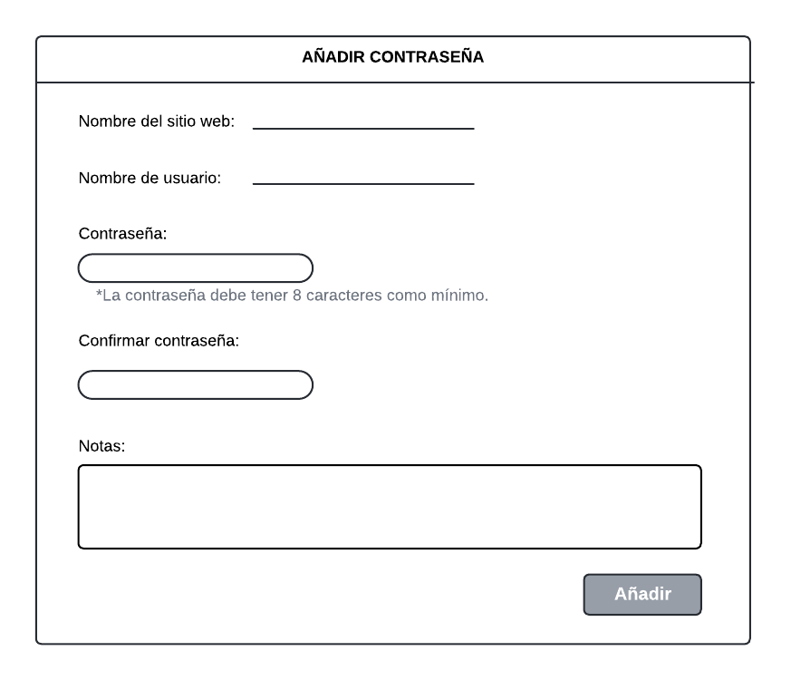

| Identificador | HU002 |
| --- | --- |
| Nombre (alias) | Editar Contraseñas |
| Descripción | Como usuario, quiero editar una contraseña previamente almacenada para actualizarla si la he cambiado. |
| Puntos de historia (días ideales) | 2 |
| Criterios de aceptación | El usuario puede editar una contraseña previamente almacenada y guardar los cambios. |
|  | El sistema valida que todos los campos requeridos estén completos antes de guardar. |
|  | Se muestra un mensaje de éxito cuando la contraseña se ha actualizado correctamente. |
|  | En caso de error, el sistema notifica al usuario sin perder los datos ingresados. |

### Revisión

| Criterio | Comentario | Realizado por | Solucionado |
| --- | --- | --- | --- |
| Completo | Conforme |  |  |
| Consistente | Conforme |  |  |
| Negociable | Conforme |  |  |
| Valiosa | Conforme |  |  |
| Estimable | Conforme |  |  |
| Pequeña | Conforme |  |  |
| Comprobable | Conforme |  |  |

Wireframe para la historia de usuario.

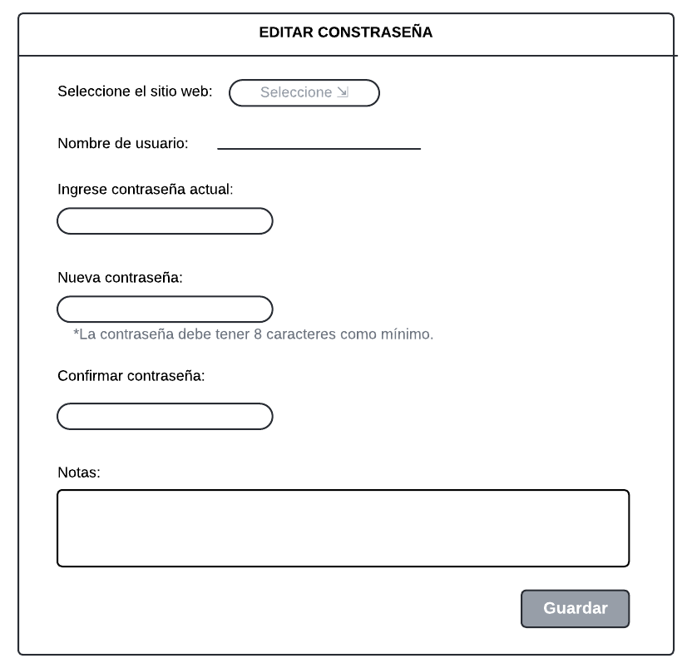

| Identificador | HU003 |
| --- | --- |
| Nombre (alias) | Eliminar Contraseñas |
| Descripción | Como usuario, quiero eliminar una contraseña almacenada para que ya no esté disponible si no la necesito. |
| Puntos de historia (días ideales) | 1 |
| Criterios de aceptación | El usuario puede seleccionar una contraseña almacenada y confirmar su eliminación. |
|  | El sistema muestra un mensaje de confirmación antes de proceder con la eliminación. |
|  | Una vez eliminada, la contraseña ya no debe aparecer en la lista de contraseñas almacenadas. |
|  | El sistema notifica al usuario con un mensaje de éxito tras la eliminación de la contraseña. |

### Revisión

| Criterio | Comentario | Realizado por | Solucionado |
| --- | --- | --- | --- |
| Completo | Conforme |  |  |
| Consistente | Conforme |  |  |
| Negociable | Conforme |  |  |
| Valiosa | Conforme |  |  |
| Estimable | Conforme |  |  |
| Pequeña | Conforme |  |  |
| Comprobable | Conforme |  |  |

Wireframe para la historia de usuario.

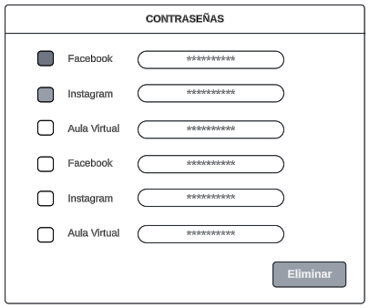

| Identificador | HU004 |
| --- | --- |
| Nombre (alias) | Ver Lista de Contraseñas |
| Descripción | Como usuario, quiero ver la lista de mis contraseñas almacenadas para poder gestionarlas de manera efectiva. |
| Puntos de historia (días ideales) | 2 |
| Criterios de aceptación | El usuario puede acceder a una lista donde se muestran todas sus contraseñas almacenadas. |
|  | La lista debe mostrar al menos el nombre del servicio/cuenta y una opción para mostrar la contraseña. |
|  | Debe haber una opción para seleccionar varias contraseñas y eliminarlas o moverlas a carpetas en bloque. |
|  | La lista de contraseñas debe actualizarse automáticamente cuando se añade, edita o elimina una contraseña sin necesidad de recargar la página. |

### Revisión

| Criterio | Comentario | Realizado por | Solucionado |
| --- | --- | --- | --- |
| Completo | Conforme |  |  |
| Consistente | Conforme |  |  |
| Negociable | Conforme |  |  |
| Valiosa | Conforme |  |  |
| Estimable | Conforme |  |  |
| Pequeña | Conforme |  |  |
| Comprobable | Conforme |  |  |

Wireframe para la historia de usuario.

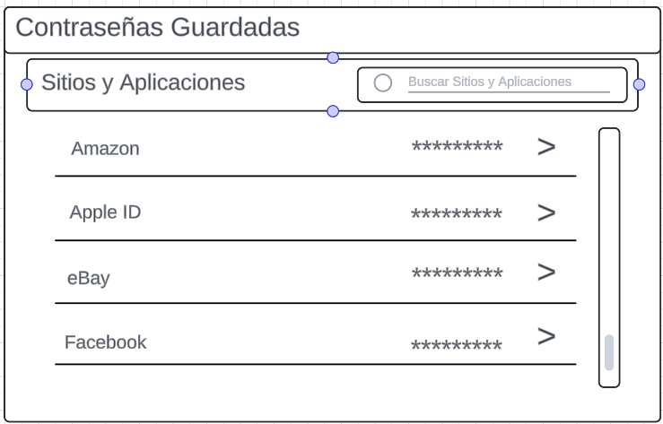

| Identificador | HU005 |
| --- | --- |
| Nombre (alias) | Sugerencia de Contraseñas Seguras |
| Descripción | Como usuario, quiero que el sistema me sugiera contraseñas seguras al añadir una nueva para mejorar la seguridad de mis cuentas. |
| Puntos de historia (días ideales) | 2 |
| Criterios de aceptación | Las contraseñas sugeridas deben tener una longitud mínima de 12 caracteres y deben incluir una combinación de letras mayúsculas, minúsculas, números y símbolos especiales. |
|  | El sistema debe generar una contraseña segura automáticamente cuando el usuario selecciona la opción de sugerencia. |
|  | El usuario debe poder copiar la contraseña generada al portapapeles con un solo clic. |
|  | El sistema debe permitir al usuario generar una nueva contraseña si no está satisfecho con la sugerida inicialmente. |

### Revisión

| Criterio | Comentario | Realizado por | Solucionado |
| --- | --- | --- | --- |
| Completo | Conforme |  |  |
| Consistente | Conforme |  |  |
| Negociable | Conforme |  |  |
| Valiosa | Conforme |  |  |
| Estimable | Conforme |  |  |
| Pequeña | Conforme |  |  |
| Comprobable | Conforme |  |  |

Wireframe para la historia de usuario.

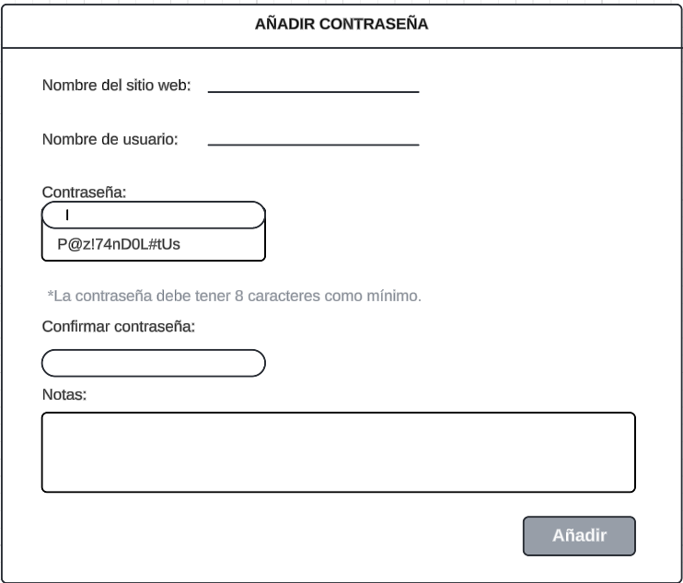

## Ítem seis

Redacte la definición de hecho o terminado (done).

Todos los criterios de aceptación de cada ítem del product backlog se han validado y aceptado.

## Ítem siete

Elabore el diseño UML de la solución para el proyecto descrito en la consigna.

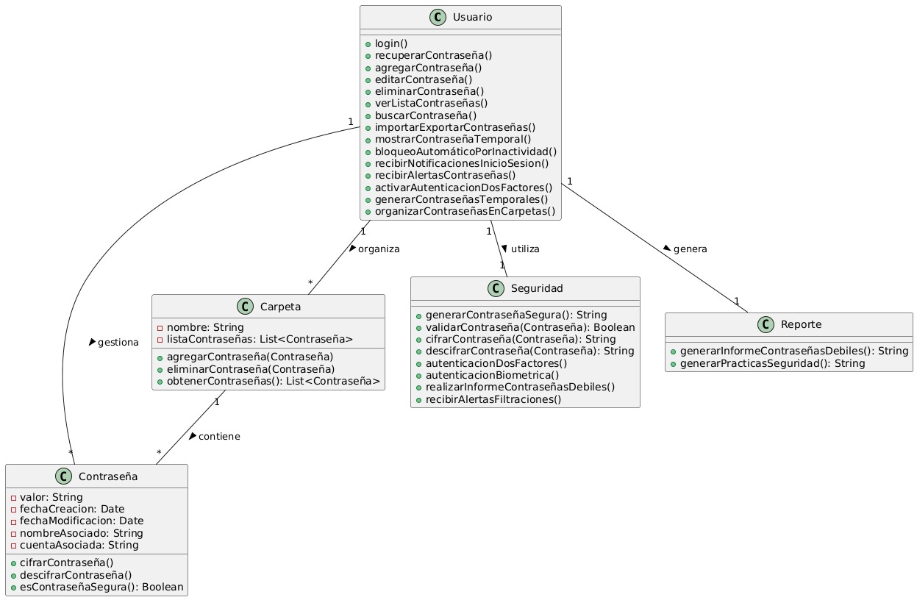

1. Como [rol], quiero [descripción de la funcionalidad] para poder [beneficio o descripción de la consecuencia].  
   Yo como un [rol], necesito [descripción de la funcionalidad], con la finalidad de [beneficio o descripción de la consecuencia].
2. Para los wireframe de cada historia de usuario puede utilizar: Lucichart, Balsamiq, Adobe xd, Pencil, etc.